“…LI CHIAMÒ A SÉ E LI MANDÒ…”(Mc 3, 13-15)
[13]Salì poi sul monte, chiamò a sé quelli che egli volle ed essi andarono da lui.[14]Ne costituì Dodici che stessero con lui[15]e anche per mandarli a predicare …

07 – 08 Maggio 2022
A cura del Settore di Fossano

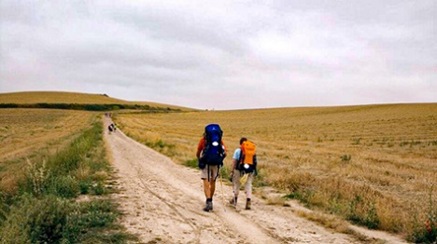

Essere Chiesa in uscita è diventare comunità cristiana capace di uscire dai propri recinti e dalle proprie sicurezze, per andare a rischiare l’incontro con il mondo, a toccare con mano “le povertà”, le disperazioni, le ingiustizie, per provare a porvi rimedio.

Questo deve diventare il nostro cammino verso la santità: il ritiro vuole essere momento privilegiato perincontrare Cristo che ci chiama a Se per inviarci nel mondo.
L’apostolo deve coltivare la consuetudine con Gesù: essere uomo di meditazione e di preghiera. Ciò che annuncia è sempre qualcosa che prima ha meditato nel suo cuore.
Si darà quindi particolare spazio alla riflessione alla meditazione personale e di coppia a partire dalla Parola di Dio.

Ci accompagnerà in questo percorso Padre Martino Bonazzetti
Padre Martino, 65 anni, è sacerdote da 28 anni e membro della Società Missioni Africane, istituto che ha come carisma la missione nei paesi dell’Africa.
Dodici anni di missione in tre diverse parrocchie della Costa d’Avorio.
Attualmente risiede a Genova nella sede dell’Istituto.
Consigliere delle Equipe dapprima a Padova (Padova 4) e quindi, dopo il ritorno dalla missione in Costa d’Avorio nel 2011, consigliere della Ge 105 A.
Ha svolto servizi nelle Equipe prima come consigliere di settore (Genova A) poi come consigliere della regione Nord-Ovest B e attualmente come consigliere di Equipe Italia.
Ha in se il profondo desiderio di tornare in terra di missione….
Note tecniche
Il nostro incontro si svolgerà presso la Casa Regina Montis Regalis di Vicoforte: inizierà con l’accoglienza alle ore 14:30 di Sabato 07 maggio e terminerà nel pomeriggio di Domenica 08 maggio. E’ prevista la celebrazione eucaristica

